Information préliminaire :
Les qualifications interclubs auront lieu le 30 mars 2014. Les clubs qualifiés recevront leur convocation vers le 10 avril, mais certains d’entre vous souhaitent déjà contacter des hôtels proches de l’Espace Albert Camus où la finale des Interclubs aura lieu les 14 et 15 juin prochains. Nous avons donc contacté plusieurs hôtels proches de la salle pour obtenir des réductions de prix pour les chambres et les petits déjeuners. Certains d’entre eux nous ont fait des propositions dont nous voulons vous faire part rapidement.
Par ailleurs, il nous a semblé important que vous sachiez parallèlement où se trouve cet Espace Albert Camus, afin que vous puissiez organiser votre arrivée et votre départ de cette salle.
Nous publions donc ces informations déjà en notre possession, sur le site de la Fédé, à la rubrique « Tournois ». Ces informations seront ensuite enrichies par des informations complémentaires.
Si vous contactez les hôtels, n’oubliez pas d’indiquer qu’il s’agit du tournoi de scrabble qui aura lieu à Bron.
Lieu :
Espace Albert Camus
1 rue Maryse Bastié
69500 Bron

Transports et stationnement :
Informations en suivant les liens suivant :

Pour connaitre les moyens d’accès à l’Espace Albert Camus
http://www.albertcamus-bron.fr/pages.php?ID=12
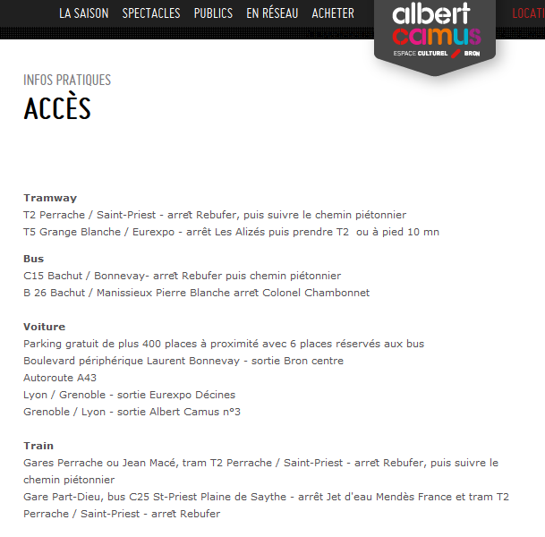

Pour connaitre l’emplacement des hôtels, sachant que l’Espace Albert Camus est à l’angle des rues Maryse Bastié et du Rebuter :
http://www.google.fr/hotels/?gl=FR&cu_link=1#search;l=Bron,+France;q=hotels+bron+espace+albert+camus;d=2014-03-23;n=1;mf=r;ar=;si=;av=m dont voici un agrandissement :
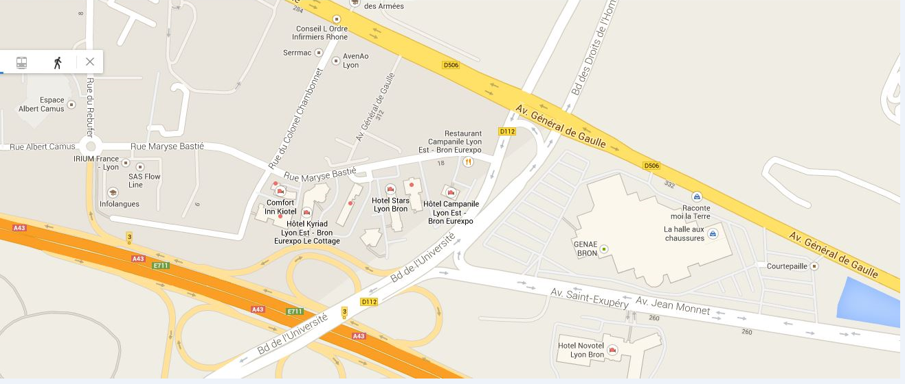

Plus particulièrement, pour venir de Perrache par le Tramway T2 ou T5:
http://www.ville-bron.fr/images/upload/portfolio_img/syt12_keolis_10x21_bat_bd.pdf.pdf

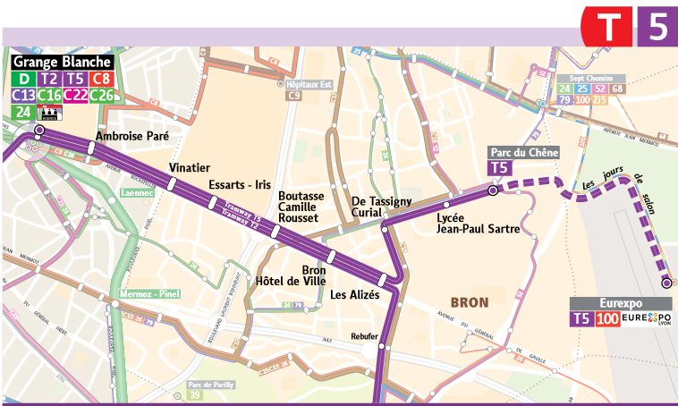

Enfin, pour terminer par une petite marche de 10 minutes entre l’arrêt du Tramway T2, Les Alizés et l’Espace Albert Camus :

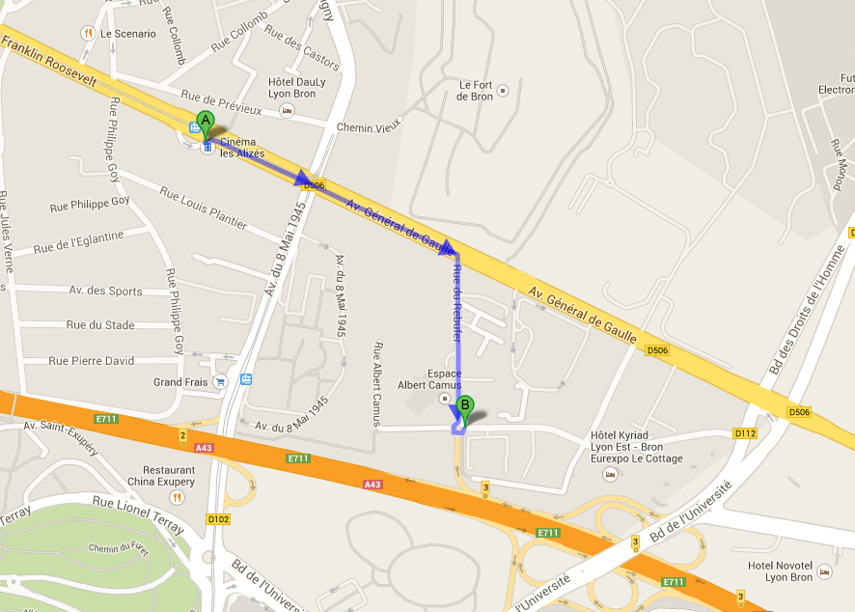

Stationnement très facile, grands parkings à proximité de l’espace Albert Camus

Hébergement :
Dans tous les cas prévoir la taxe de séjour en plus de la chambre, soit environ 1 € par personne.

Novotel (ou aura lieu le repas de gala) : 260 avenue Jean Monnet.
Simple + Petit Dej = 79 €
Double + Petit Dej = 89 €

Campanile : rue Maryse Bastié
Simple ou double = 50 €
Petit Dej = 9.9 €

Comfort Hôtel: rue Maryse Bastié
Simple ou Double = 44 €
Petit Dej = 8 €

Ibis : rue Maryse Bastié
106 € pour Simple ou double
Petit Dej = 9.5 €

Stars Hôtel : rue Maryse Bastié
Simple ou double = 45 €
Petit Dej = 6 €

Balladins : rue Maryse Bastié
Simple ou double avec Petit Dej = 44 € les vendredi, samedi, dimanche
Simple ou double avec Petit Dej compris du lundi au jeudi = 69 € dont PD compris

Kyriad : 12, rue Maryse Bastié
Simple : 63 € y compris Petit Dej
Double : 72 € y compris Petit Dej
Donner le code SCRABBLE pour bénéficier de la remise

Le Relais des Alpes : rue Maryse Bastié
Une chambre d’une personne : 58 euros
Une chambre double : 64 euros
Petit déjeuner par personne : 7.2 euros

Au niveau du restaurant :
Si vous le souhaitez pour le dimanche soir, pour un minimum de 10 personnes, le restaurant serait ouvert.
Nous pouvons vous proposer alors une demi – pension :
Chambre d’une personne/ diner/petit déjeuner pour 88,50 €
Ou
Chambre de deux personnes/diner/petit déjeuner pour 129 €

